Uppgift/rubrik

Projektdefinition

Abstract

|  |
| --- |
| ***Detta dokument är en projektdefinition (Eklund, 2010) för studentprojekt eller examensarbete vid KTH ICT.***  ***En projektdefinition är inte en projektplan utan föregår ofta en sådan. Projektdefinitionen kan vid behov utvecklas till en projektplan. För examensarbetet är det lämpligt att projektdefinitionen fungera som ”överenskommelse” mellan projektets huvudintressenter vilka oftast är ett företag, studenten som gör arbetet och akademin varifrån studenten kommer. Förändras projektet i något viktigt avseende så uppdateras och förankras projektdefinitionen.*** |

Dokumentversion, senaste överst

|  |  |  |  |
| --- | --- | --- | --- |
| **Date** | **Version** | **Author** | **Description** |
| dd/mm/yyyy | <Version 0.0> | Anders Sjögren @work |  |
|  |  |  |  |
|  |  |  |  |
|  |  |  |  |

Student/författare: *N.N* på Företag: *Namn*

*Innehållsförteckning*

1 Introduktion 3

1.1 Dokumentets syfte 3

1.2 Dokumentets omfattning 3

1.3 Dokumentöversikt 3

2 Projektöversikt – bakgrund, syfte och mål 4

2.1 Bakgrund 4

2.2 Syfte 4

2.3 Mål 4

2.4 Funktionella krav - användningsfallsmodell 4

3 Organisation 5

3.1 Personer i projektet 5

3.2 Möten 5

3.3 Arbetsplats 5

3.4 Arbetsutrustning 5

3.5 Meddelanden 5

4 Projektets olika mål 6

4.1 Uppgiftsägaren 6

4.2 Kursmål och examensmål 6

4.3 Vetenskaplighet 6

4.4 Hållbarhetsaspekter 8

4.5 Etik och jämställdhet 8

5 Fas-, tids- och arbetsplan 9

5.1 Arbetsplan och arbetsvolym per projektdeltagare 9

5.2 Fas- och tidsplan 9

6 Intressenter 10

7 Riskanalys 11

8 Förändringsplan 12

9 Kostnadsplan 13

10 Dokumentplan 14

11 Utbildningsplan 15

12 Rapport- och granskningsplan 16

Appendix A - Referenser 17

# Introduktion

## Dokumentets syfte

Ange detta dokuments syfte.

## Dokumentets omfattning

Detta dokument behandlar följande:

Detta dokument behandlar *inte* följande:

## Dokumentöversikt

Detta dokument innehåller följande delar: (Eklund, 2010)

* **Projekt- eller uppgiftsbeskrivning** – detta görs översiktligt och sammanfattande
* **Organisation** – hur arbetet och samarbete skall organiseras
* **Projektmål** – vilka är huvudintressenternas syfte/mål med projektet? Varför är man med i detta projekt?
* **Fas- och tidsplan** – arbetsvolym, projektets varaktighet, översiktlig fas och tidsindelning, flexibilitet i ”projekttriangeln”- projektåtagande (resurser/kostnad-varaktighet(tid)-funktionalitet)
* **Intressenter** – vilka är projektets intressenter, deras förväntningar och ambition att uppfylla dessa förväntningar och hur.
* **Riskanalys** – riskidentifiering och åtgärder. Hur hanteras eventuell sekretess och konfidentialitet mm?
* **Förändringsplan** – hur hanteras och meddelas viktiga förändringar i projektet?
* **Kostnader** – vilka kostnader finns i projektet? Vem betalar vad? Licenser?
* **Dokumentplan** – vilka dokument skall användas, underhållas och levereras?
* **Utbildningsplan** – behov av förstudie, inläsning, utbildning.
* **Rapport- och granskningsplan** – syfte och tider för rapportering och granskning.
* **Referenser** – detaljerad referenslista enligt APA, Vancouver eller annat (APA kan vara bra så länge man skriver för man ser författaren och förstår då vilken källa det handlar om medans Vancouver ger ett nummer som inte säger något)

Projektöversikt – bakgrund, syfte och mål

Detta kapitel ger en översikt av projektet.

## Bakgrund

Vad är det ursprungliga problemet eller önskemålet som detta projekt skall försöka lösa? Vad vill uppdragsgivaren få gjort?

(Utöver det som anges ovan tillkommer ofta någon intressant och lämplig frågeställning eller aspekt som är av mer allmänt intresse för ingenjörer. Detta i form av ökad ingenjörserfarenhet eller vetenskap som beskrivs i projektets akademiska rapport. Vilken ingenjörsmässig eller vetenskaplig aspekt som lyfts fram ur projektet beskrivs närmare i kapitel 4.3 Vetenskaplighet .)

## Syfte

Vilken övergripande effekt/förändring önskar man åstadkomma med detta projekt

## Mål

Vilka är de övergripande målen för att åstadkomma denna effekt?

## Funktionella krav - användningsfallsmodell

<Diagram beskrivning>

Användningsfallsmodell?

Organisation

## Personer i projektet

| Person | Kontaktinformation och beskrivning |
| --- | --- |
|  |  |
|  |  |
|  |  |
|  |  |
|  |  |
|  |  |
|  |  |
|  |  |
|  |  |
|  |  |
|  |  |

## Möten

## Arbetsplats

## Arbetsutrustning

## Meddelanden

Projektets olika mål

Vilka är de olika intressenternas mål med projektet?

Eklund (Eklund, 2010) anger tre olika typer av mål med ett projekt

* Effektmål
* Resultatmål
* Projektmål

Hur relaterar målen nedan till dessa? Vad är vad?

## Uppgiftsägaren

Hur färdig måste eventuell produkt bli? Hur skall en inkrementell utveckling ske för att uppgiftsägarens förväntningar skall uppfyllas så bra som möjligt och tillräckligt? Vilka är de konkreta **resultatmålen** som skall göra att **effektmålen** uppfylls?

## Kursmål och examensmål

Hur kopplar projektet till examensarbetets (själv-) bedömande och godkännande? Vilka är (projekt-) målen för att uppfylla akademins krav för ett godkänt examensarbete?

### Vetenskaplighet

Värdera projektets vetenskaplighet/ingenjörsmässighet, använd rapport från LTH (Lunds Tekniska Högskola) som källa/referens (Andersson & Ekholm, 2002).

Hur kan detta projekt bidra till ökad vetenskap och/eller ingenjörserfarenhet? Vad är en vetenskaplig undersökningsmetod? Vilka intressanta frågeställningar kan formuleras ur detta projekt och som kommer att beskrivas i den akademiska rapporten.

Vetenskap kontra ”sunt förnuft”, se citat:

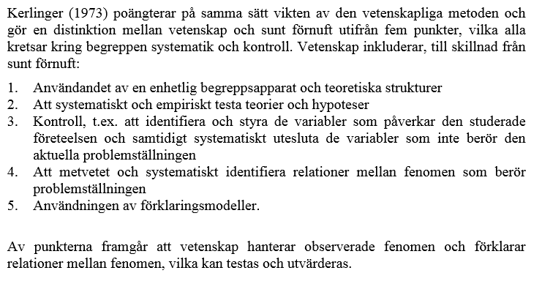

Figur 1: citat ur (Andersson & Ekholm, 2002)

Teknologisk forskning (se Andersson & Ekholm för “generell vetenskaplig metod”

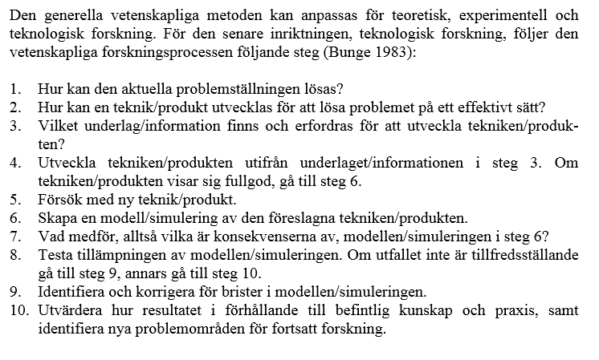

Figur 2: citat ur (Andersson & Ekholm, 2002)

## Hållbarhetsaspekter

* Kopplat till projektgenomförande
* Kopplat till produkt/tjänst som utvecklas dess användning och avveckling

## Etik, jämställdhet och likabehandling (JML)

* Kopplat till projektgenomförande
* Kopplat till produkt som utvecklas och dess användning
* Kopplat till avveckling av produkt.

## Arbetsmiljöaspekter

* Kopplat till projektgenomförande
* Kopplat till produkt som utvecklas och dess användning

Fas-, tids- och arbetsplan

Ange arbetsvolym, projektets varaktighet, översiktlig fas och tidsindelning, flexibilitet i ”projekttriangeln”- projektåtagande (resurser/kostnad-varaktighet(tid)-funktionalitet) mm.

Översiktligt Gantt-schema med faser och milstolpar?

Projekttriangeln, var ligger flexibiliteten i detta projekt?

Arbetsschema, hur mycket tid skall användas och hur fördelar sig denna tid på projektets veckor?

## Arbetsplan och arbetsvolym per projektdeltagare

Följande diagram och beräkning är skapat med verktyget Mathematica och visar planerade arbetstimar för en av projektdeltagarna.

Integralen av funktionen i diagrammet nedan och över de visade veckorna ger den totala planerade arbetsvolymen som skall blir ca 400h per student.

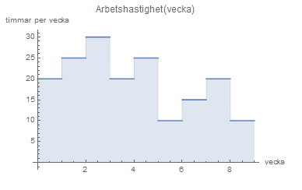

Figur 3 Exempel (ej alla veckor)

## Fas- och tidsplan

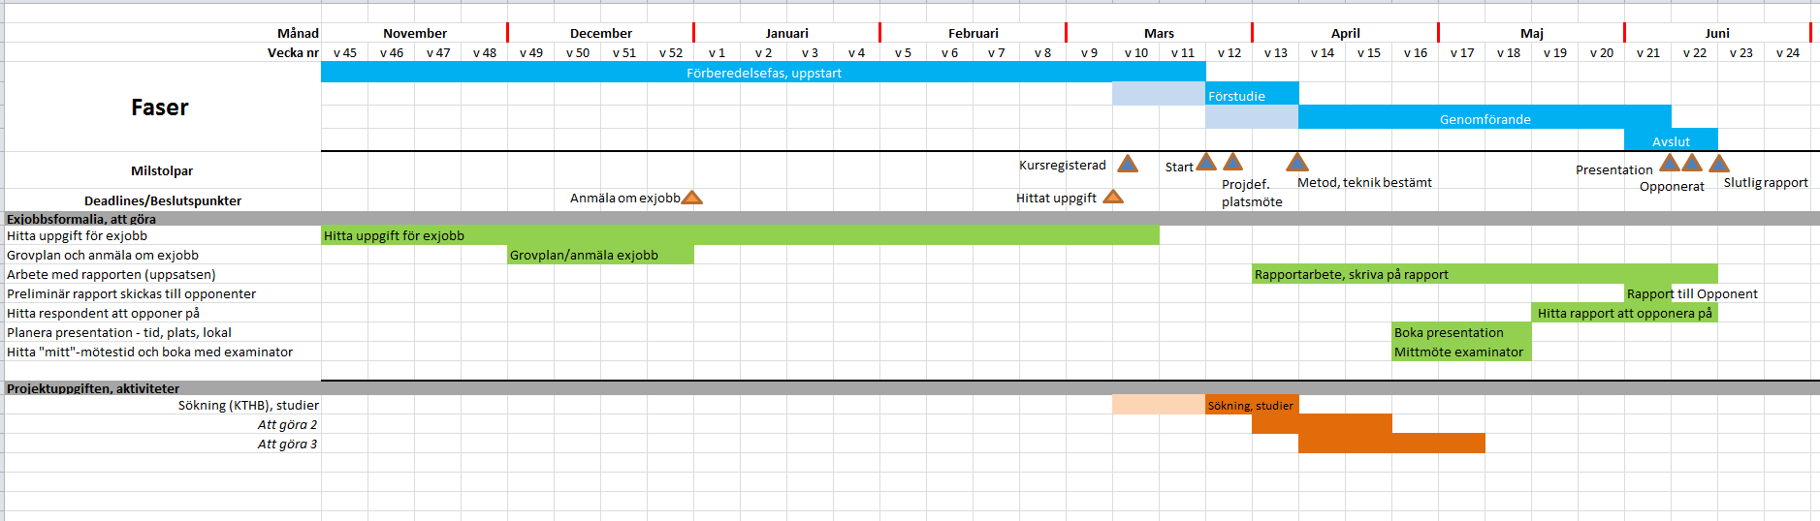

Figur 4Originalark finns på url: <https://kth.box.com/shared/static/dxfqurfx8see1uky873pmp8k07mlmmbb.xlsx>

# Intressenter

Lista vilka som är projektets intressenter, deras förväntningar och ambition att uppfylla dessa förväntningar och hur.

| Inressent | Namn | Förväntningar | Uppfyllande av förväntningar |
| --- | --- | --- | --- |
|  |  |  |  |
|  |  |  |  |
|  |  |  |  |
|  |  |  |  |
|  |  |  |  |
|  |  |  |  |
|  |  |  |  |
|  |  |  |  |
|  |  |  |  |
|  |  |  |  |

Riskanalys

Nedan beskrivs identifierade risker.

Risklista

| ID | Risk | Förebyggande åtgärd | Åtgärder vid riskutfall |
| --- | --- | --- | --- |
| R1 | Arbetet uppvisar bristande “självständighet”.  Enligt examensmålen skall studenten utföra ett självständigt arbete I form av ett examensarbete. Vad menas med självständigt och hur granteras detta? |  |  |
| R2 |  |  |  |
| R3 |  |  |  |
|  |  |  |  |
|  |  |  |  |
|  |  |  |  |
|  |  |  |  |
|  |  |  |  |
|  |  |  |  |
|  |  |  |  |

Riskbedömning

|  |  |  |  |  |
| --- | --- | --- | --- | --- |
|  | Hög sannolikhet | | |  |
| Liten påverkan |  |  |  | Stor påverkan |
|  |  |  |
|  |  |  |
|  | Låg sannolikhet | | |  |

Förändringsplan

Ange hur hanteras och meddelas viktiga förändringar i projektet.

Kostnadsplan

Vilka kostnader finns i projektet? Vem betalar vad? Licenser?

|  |  |  |  |
| --- | --- | --- | --- |
|  |  |  |  |
|  |  |  |  |
|  |  |  |  |
|  |  |  |  |
|  |  |  |  |
|  |  |  |  |
|  |  |  |  |
|  |  |  |  |
|  |  |  |  |
|  |  |  |  |

Dokumentplan

Vilka dokument skall användas, underhållas, granskas och levereras? När skall detta ske och för vilka?

|  |  |  |  |
| --- | --- | --- | --- |
|  |  |  |  |
|  |  |  |  |
|  |  |  |  |
|  |  |  |  |
|  |  |  |  |
|  |  |  |  |
|  |  |  |  |
|  |  |  |  |
|  |  |  |  |
|  |  |  |  |

Utbildningsplan

Behov av förstudie, inläsning, utbildning.

|  |  |  |  |
| --- | --- | --- | --- |
|  |  |  |  |
|  |  |  |  |
|  |  |  |  |
|  |  |  |  |
|  |  |  |  |
|  |  |  |  |
|  |  |  |  |
|  |  |  |  |
|  |  |  |  |
|  |  |  |  |

Rapport- och granskningsplan

Syfte och tider för rapportering och granskning

|  |  |  |  |
| --- | --- | --- | --- |
|  |  |  |  |
|  |  |  |  |
|  |  |  |  |
|  |  |  |  |
|  |  |  |  |
|  |  |  |  |
|  |  |  |  |
|  |  |  |  |
|  |  |  |  |
|  |  |  |  |

Appendix A - Referenser

Använd denna sektion för att ge fullständiga detaljer om alla referenser (artiklar, böcker url mm) som används I detta dokument.

Andersson, N., & Ekholm, A. (2002). Vetenskaplighet - Utvärdering av tre implementeringsprojekt inom IT Bygg &amp; Fastighet 2002.

Eklund, S. (2010). *Arbeta i projekt: individen, gruppen, ledaren*: Studentlitteratur.